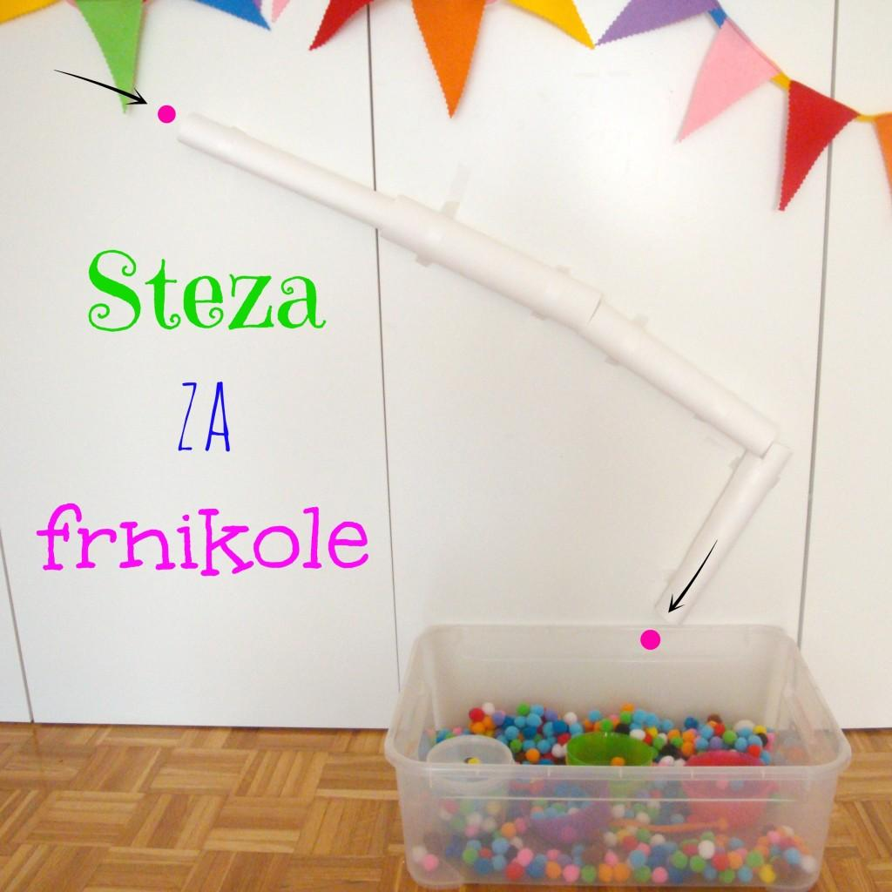Steza za
Risalne liste po širini prereži na pol in jih zvij v valje oz. tunel za frnikole in puhke. Z lepilnim trakom jih pritrdi na omaro in uporabi puhke in frnikole. Res zabavno in enostavno 🙂
